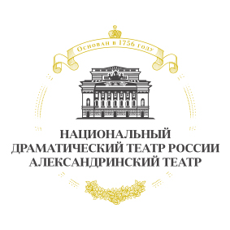
Пресс-релиз 12 августа 2024 года

Александринский театр расширяет географию сотрудничества
с ведущими театрами Китая.

12-16 августа 2024 года в Пекине, Чэнду и Гонконге, при поддержке Посольства России в Китае и Генерального консульства Китайской Народной Республики в Санкт-Петербурге, проходит рабочий визит делегации Национального драматического театра России (Александринского театра). В ходе визита директор Александринского театра Сергей Емельянов проводит ряд встреч с руководством Национального центра исполнительских искусств в Пекине, Народного художественного театра провинции Сычуань, Художественного театра Чэнду и Гонконгского репертуарного театра.

«Ровно год назад команда Александринского театра придала мощный импульс сотрудничеству национальных театральных организаций России и Китая. 11, 12 и 13 октября этого года Александринский театр даст 3 показа спектакля Валерия Фокина «Литургия Zero» по роману Достоевского на сцене Пекинского Народного художественного театра в рамках Международного театрального фестиваля и программы Годов культуры России-Китая. Неделей ранее, в конце сентября, мы примем в Санкт-Петербурге делегацию Шанхайской театральной академии и подпишем меморандум о сотрудничестве с президентом Академии – профессором Хуанг Чангёнгом. Это важный шаг для Александринского театра, открывающий новые горизонты для нашей международной просветительской линии в партнерстве с Санкт-Петербургским государственным университетом. Сегодня в Китае мы закладываем фундамент для проектов 2025-2026 гг. С руководством Национального центра исполнительских искусств в Пекине мы находимся в диалоге по созданию копродукции с Александринским театром по пьесе Чехова, посвященной 165-летию со дня рождения великого русского писателя и драматурга. С коллегами из Народного художественного театра провинции Сычуань и Гонконгского репертуарного театра мы делаем первые партнерские шаги. Для нас это совершенно новые точки на карте», – отметил директор Александринского театра Сергей Емельянов.

Ранее, 7 декабря 2023 года, в Пекине Александринский театр и Пекинский народный художественный театр (ПНХТ) заключили Меморандум о сотрудничестве. Документ подписали директор Александринского театра Сергей Емельянов и директор ПНХТ Фен Юаньчжэн. Стороны договорились всесторонне развивать и укреплять сотрудничество в сфере театрального искусства, сохранять и развивать национальные культурные ценности.

